中國文化大學
教育部高等教育深耕計畫(附冊USR計畫)
活動紀錄

主題 | GIS工作坊
內容  （活動內容800字/執行成效） | 主辦單位： 中國文化大學地理系  活動日期：115年04月29日(星期三)  活動地點： 中國文化大學 大義521  活動時間：16:00~18:00  參與人數：21人（教師1人、助理1人，學生18人、校外人士1人）  本次課程延續前幾週建立的主題分類與資料蒐集成果，進一步聚焦於「GIS資料整合與AI地圖生成應用」。課程一開始，教師先帶領同學回顧先前所整理的分類資料與點位內容。相較於前階段著重於分類架構與資料整理，本次課程更強調資料的實際應用，以及AI輔助工具在地圖製作中的運用方式。  在課程實作過程中，學生開始嘗試將各組蒐集到的資料與GeoJSON檔案進行整合，並透過AI工具協助生成主題地圖。教師除了示範操作流程外，也特別說明如何透過明確的指令與AI進行溝通，包括地圖樣式、圖層內容、點位標示與主題呈現方式等，使AI能更準確地產製符合需求的地圖成果。同學在實際操作時，也逐漸理解如何修正錯誤資料、調整座標位置與改善地圖顯示效果，提升整體地圖的完整性與可讀性。  各組在地圖製作過程中，也開始更加深入理解自身主題內容。例如觀光景點組透過點位分布，觀察不同景點之間的空間關係與聚集情形；飲食文化組則能透過地圖比較不同料理類型與地區分布的特色；古蹟與傳統建築組則進一步了解歷史建築在地方發展中的位置脈絡。透過實際操作地圖，同學不僅能看見資料的空間分布，也能從中發現地方文化、產業特色與生活環境之間的連結，進一步提升對在地文化的認識。  課程中，教師也持續巡迴協助各組解決操作問題，包含GeoJSON格式整理、資料匯入錯誤、圖層顯示異常及AI生成結果調整等情況。同時提醒學生，在使用AI工具時仍需具備資料判讀與修正能力，不能完全依賴系統自動生成，而是要透過不斷測試與調整，才能產出更符合主題需求的成果。課堂氣氛活躍，同學之間也會互相交流操作技巧與地圖呈現方式，展現良好的合作學習效果。  整體而言，本次課程讓學生從資料分類與整理，進一步邁向GIS實際應用與AI輔助製圖的階段。透過GeoJSON資料整合與地圖生成練習，學生不僅提升了GIS操作能力，也逐漸學習如何運用AI工具協助資料視覺化與空間分析。未來若能持續深化地圖編修技巧、資料驗證與成果展示，並結合更多在地調查與空間分析內容，將有助於學生進一步發展完整且具地方特色的GIS專題成果，並實際應用於社區觀察、文化研究與地方資源分析之中。
活動照片  (檔案大小以不超過2M為限) | 活動照片電子檔名稱 | 活動照片內容說明(每張20字內)
活動照片  (檔案大小以不超過2M為限) | 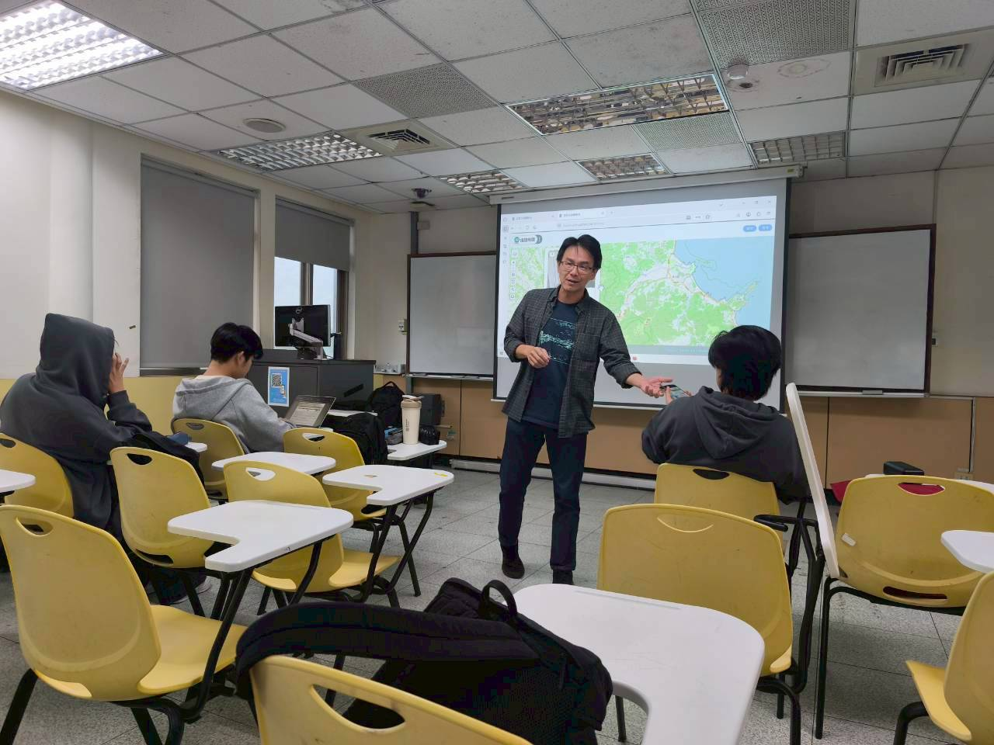 | 講師介紹社區GIS的使用方式、資料維護
活動照片  (檔案大小以不超過2M為限) | 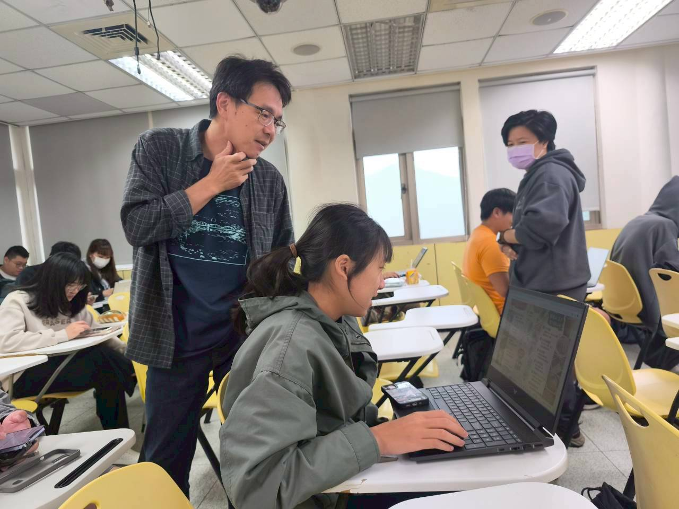 | 講師、老師及同學互相討論平台成果
活動照片  (檔案大小以不超過2M為限) | 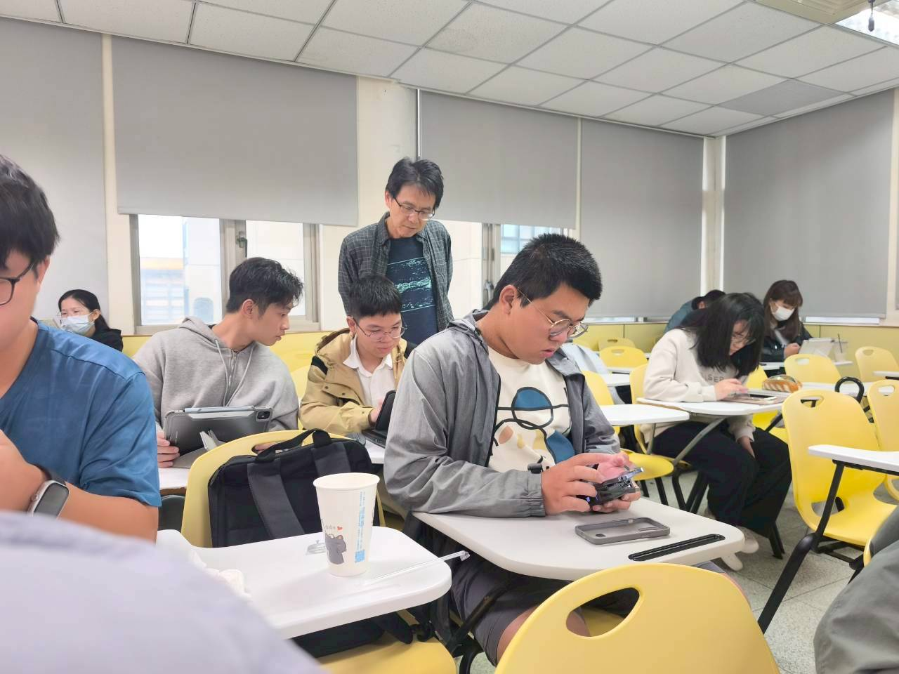 | 講師、老師及同學互相討論

